1. Создать на компьютере, который выступит в роли **хоста** для **сервера приложений** и **СУБД** папку **c:\arsenalum,** в которую скопировать все папки и файлы**.**
2. Изменить **IP-адрес** **хоста** для сервера приложений, выполнив следующий действия:
   1. Открыть **Пуск — Параметры — Сеть и Интернет — Настройка параметров адаптера**;

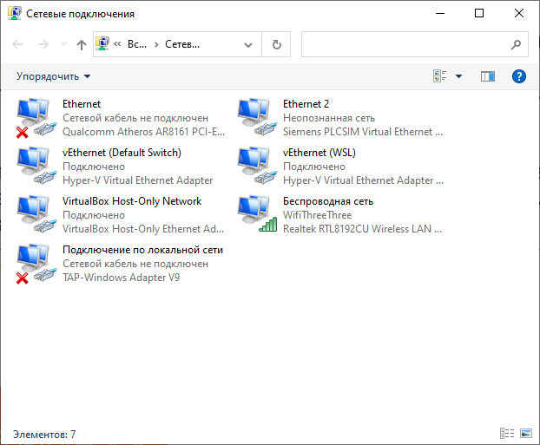

* 1. Выбрать главный адаптер и открыть **Свойства**;

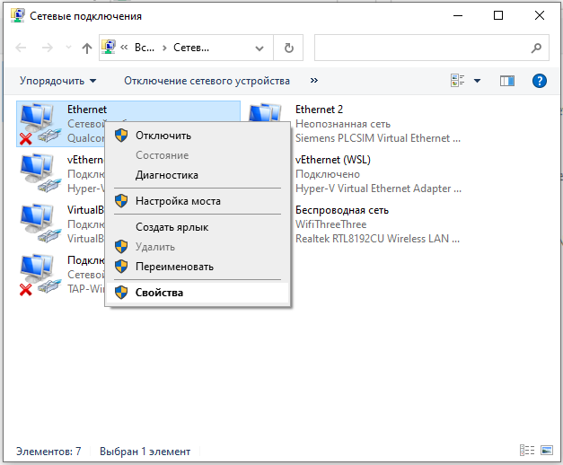

* 1. Выбрать строку **IP версии 4 (TCP/IPv4)** и нажать **Свойства**;

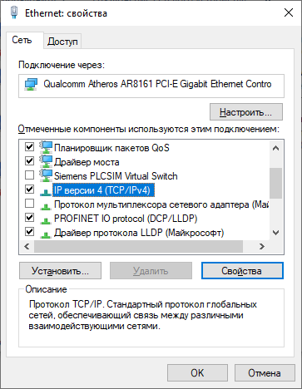

* 1. Выбрать **Использовать следующий IP-адрес** и внести **IP-адрес** **192.168.10.241** и **Маска подсети 255.255.255.0**, затем нажать **OK**;

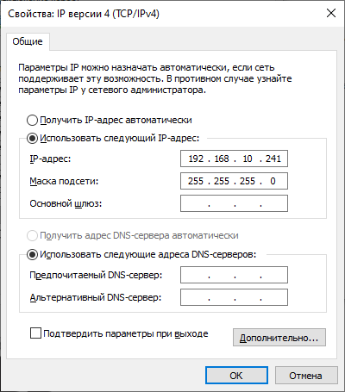

1. Установить **.NET 5.0 SDK**, выполнив следующий действия:
   1. Запустить **c:\arsenalum\dotnet-sdk-5.0.100-preview.6.20318.15-win-x64.exe**;
   2. Нажать **Установить**;

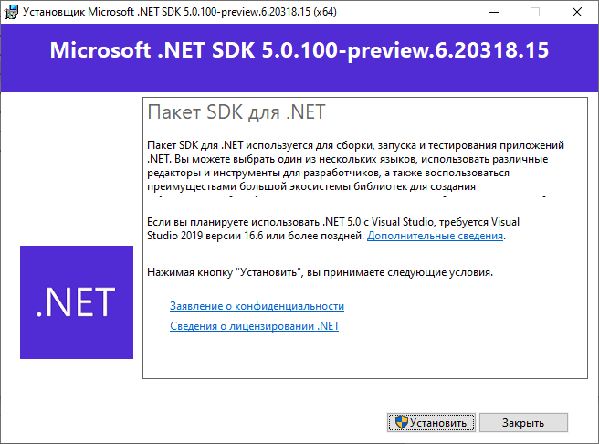

* 1. Дождаться окончания установки и нажать **Закрыть**;

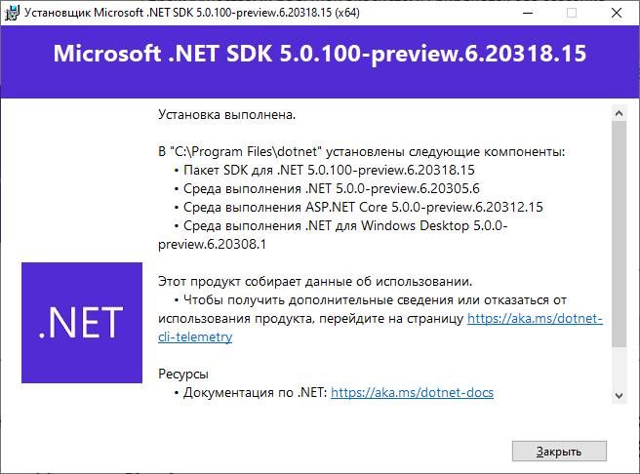

1. Установить **СУБД Postgresql 12.3**, выполнив следующий действия:
   1. Запустить **c:\arsenalum\postgresql-12.3-1-windows-x64.exe**;
   2. Нажать **Next**;

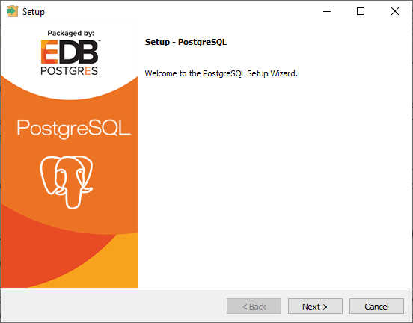

* 1. Нажать **Next**;

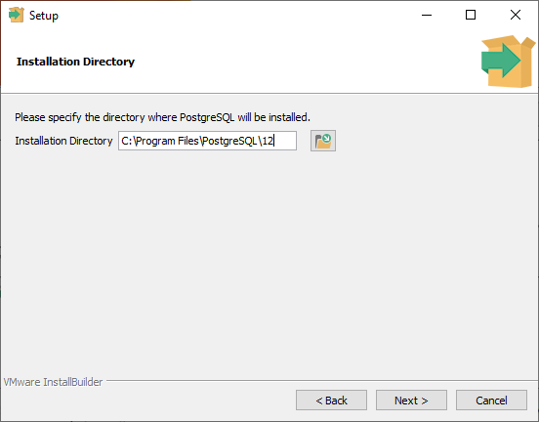

* 1. Выбрать **PostgreSQL Server** и **Command Line Tools**, затем нажать **Next**;

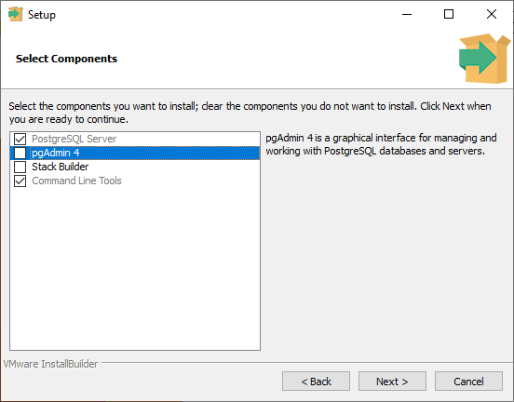

* 1. Нажать **Next**;

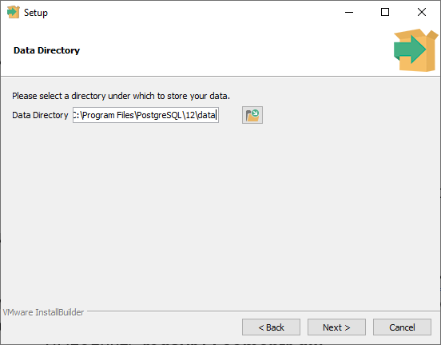

* 1. Придумать и ввести пароль учетной записи администратора СУБД:

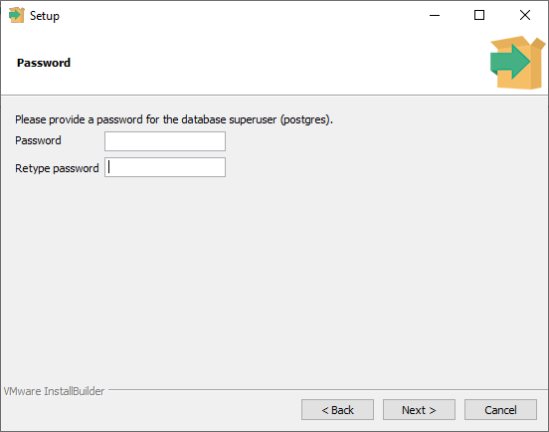

* 1. Нажать **Next**;

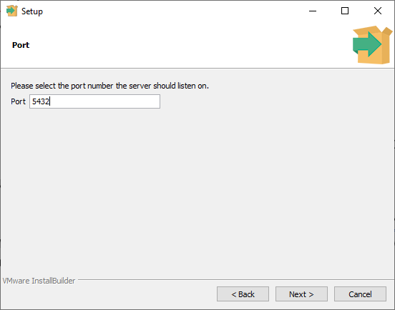

* 1. Нажать **Next**;

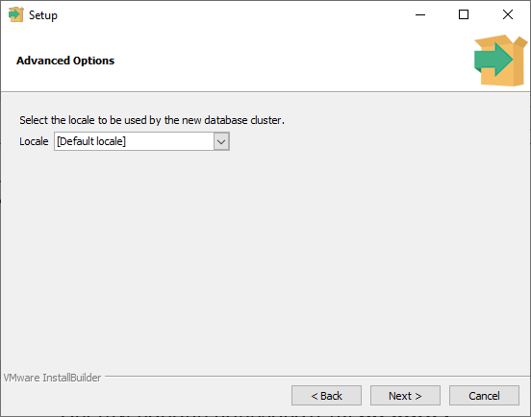

* 1. Нажать **Next**;

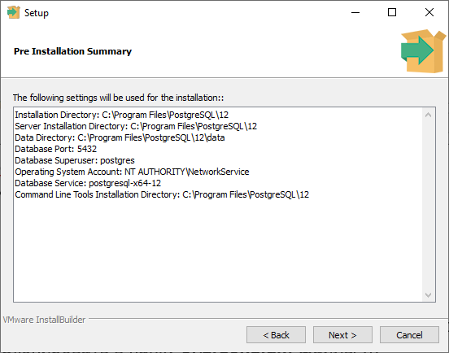

* 1. Нажать **Next**;

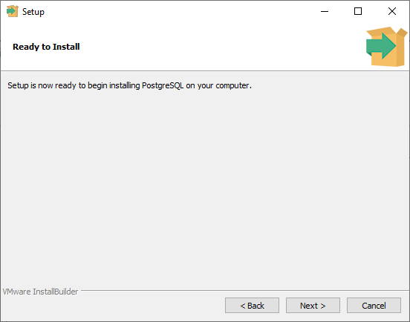

* 1. Дождать окончания установки и нажать **Finish**;

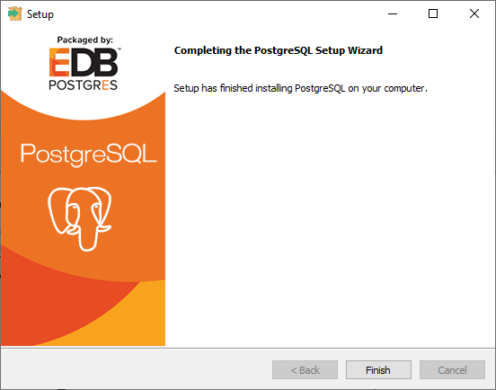

1. Создать и настроить базу данных **arsenalum**, выполнив следующий действия:
   1. Запустить **cmd.exe** (командная строка):
      1. Выполнить **cd c:\arsenalum\database**;
      2. Выполнить **run.bat**;
      3. Ввести пароль пользователя **postgres;**
      4. Повторно ввести пароль пользователя **postgres;**
      5. Дождаться выполнения скрипта (появится строка **COMMIT**).
2. Настроить **COM соединение с 1С**, выполнив следующие действия:
   1. Запустить **cmd.exe** от имени администратора:
      1. Выполнить **cd C:\Program Files (x86)\1cv8\8.3.13.1690\bin**, где вместо **8.3.13.1690** нужно подставить используемую версию платформы;
      2. Выполнить **regsvr32 comcntr.dll;**

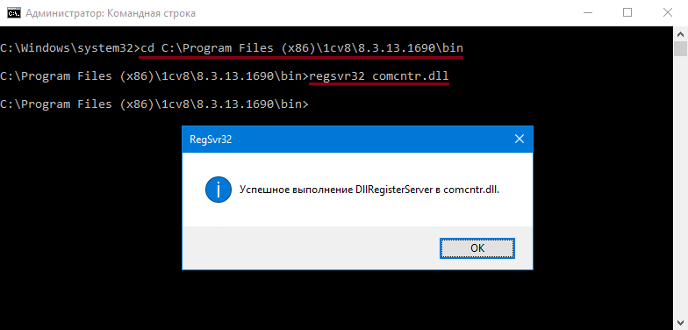

* 1. Открыть **Пуск — Панель управления — Система и безопасность — Администрирование — Службы компонентов**;
  2. Раскрыть ветку **Службы компонентов — компьютер —Приложения COM+** и выполнить **Создать — приложение**;

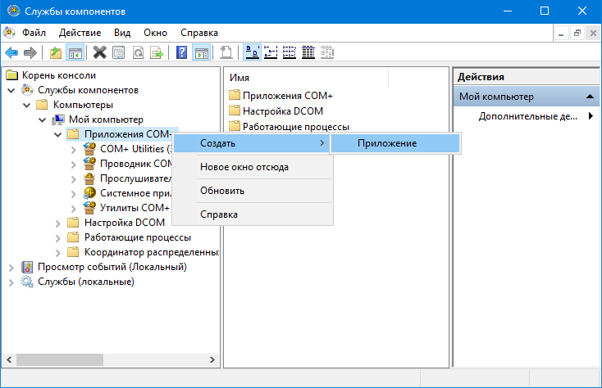

* 1. Нажать **Далее;**

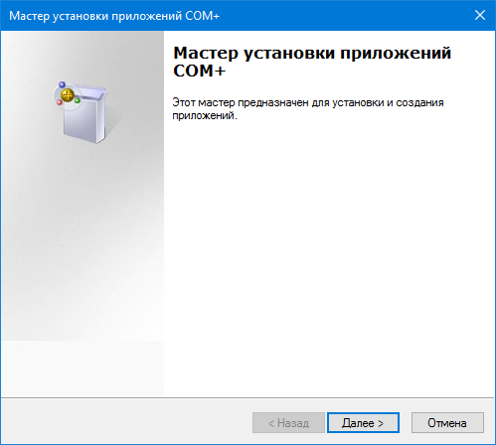

* 1. Выбрать **Создать новое приложение** и нажать **Далее;**

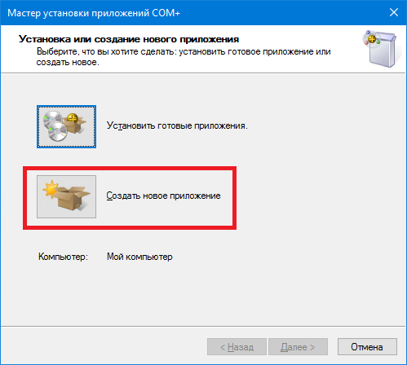

* 1. Вбить имя приложения **v83COMConnector** и выбрать **Серверное приложение**;

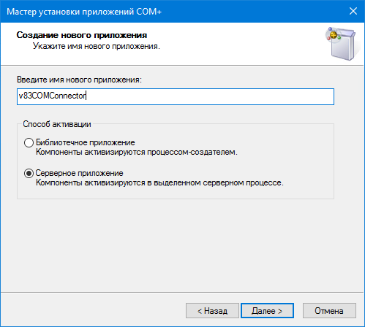

* 1. Нажать **Далее;**

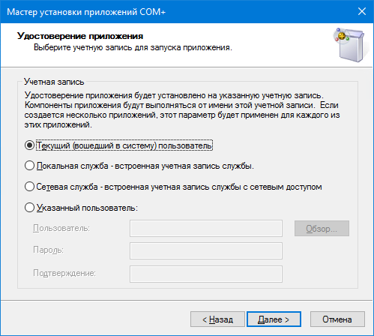

* 1. Нажать **Далее;**

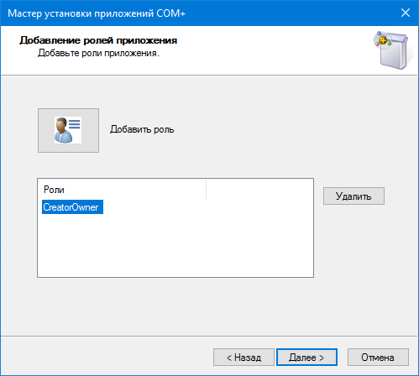

* 1. Нажать **Далее;**

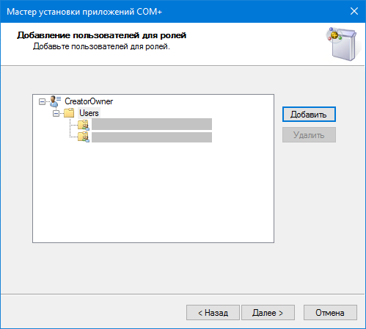

* 1. Нажать **Готово;**

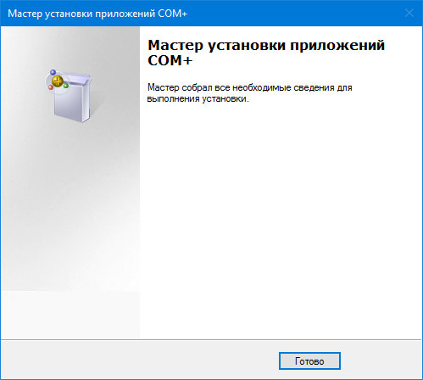

* 1. Раскрыть ветку **Службы компонентов — Компьютеры — Мой компьютер — Приложения COM+ — v83COMConnector — Компоненты** и выполнить **Создать — Компонент**;

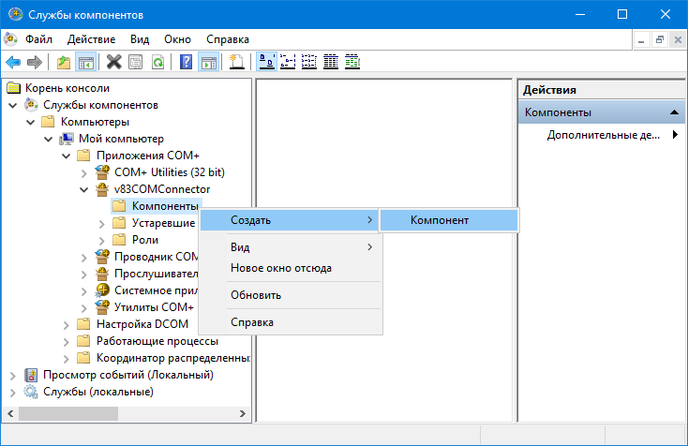

* 1. Нажать **Далее;**

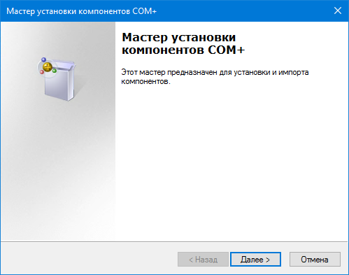

* 1. Выбрать **Установка новых компонентов** и нажать **Далее;**

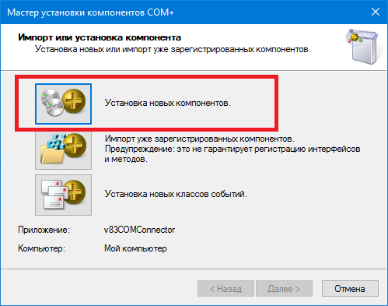

* 1. Выбрать с помощью открывшегося окна проводника библиотеку **comcntr.dll** (см. п. 6.1);

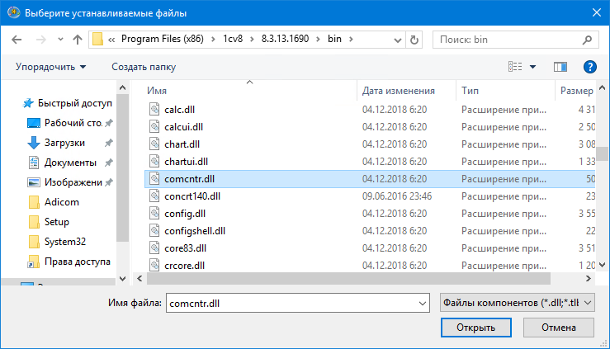

* 1. Нажать **Далее;**

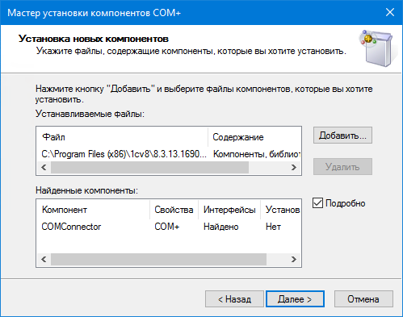

* 1. Нажать **Готово;**

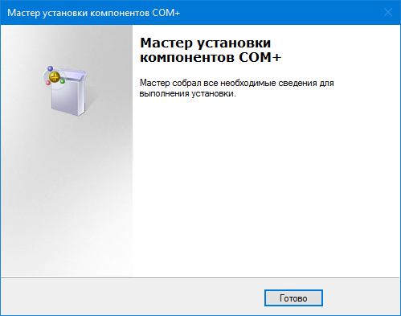

1. Настроить **сервер приложений**, выполнив следующие действия:
   1. Открыть файл **c:\arsenalum\config.json**;
   2. Изменить свойство **Address** на **IP-адрес** **хоста 192.168.10.241** (см. п. 1);

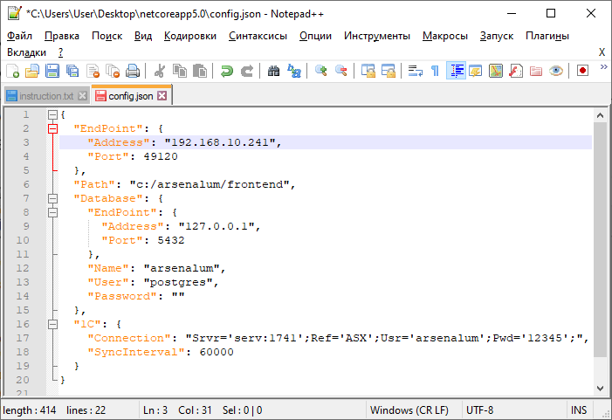

* 1. Изменить свойство **Password** на пароль учетной записи администратора СУБД (см. п. 4.6);

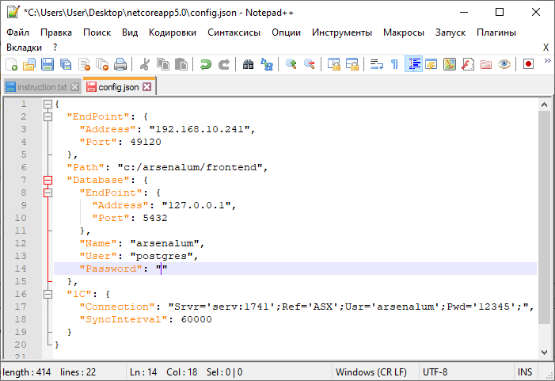

* 1. Изменить строку подключения к 1С на используемую Заказчиком;

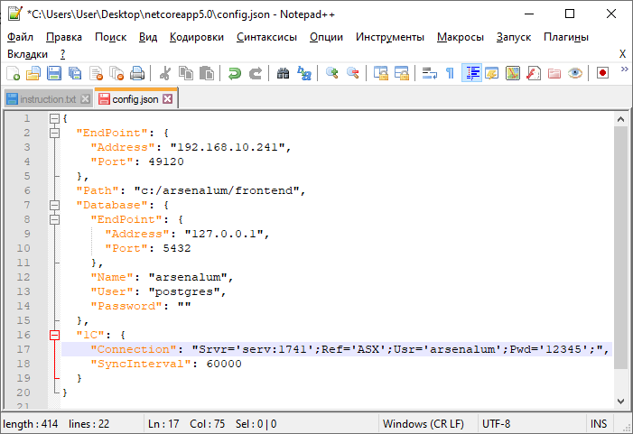

* 1. Если необходимо, можно настроить частоту синхронизации данных с 1С, путем изменения свойства **SyncInterval** (время в миллисекундах);

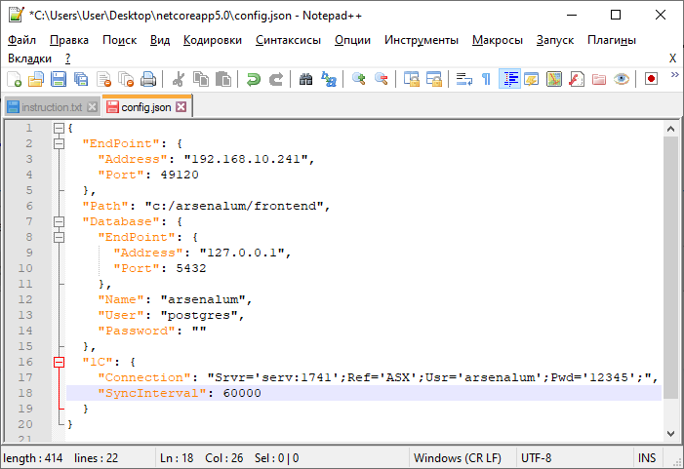

1. Запустить сервер приложений **с:\arsenalum\backend.exe** от **имени администратора**;
2. Открыть в браузере Chrome (**не ниже версии 83**) страницу [**http://192.168.10.241:49120/spa.html**](http://192.168.10.241:49120/spa.html)**.**

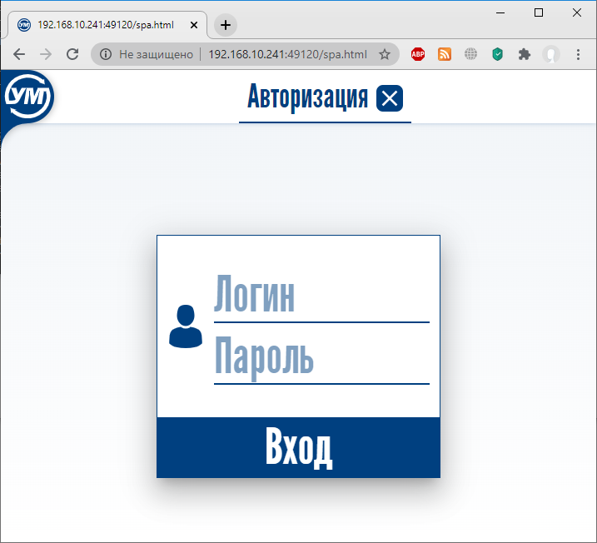

**Интеграция с 1С:**

Перенести объекты конфигурации из файла 1Cv8.

Список объектов:

*Подсистемы:*

WMS

*Общие модули:*

wms_arsenalum

*Роли:*

wms_ВнешнееСоединение

wms_Пользователь

wms_Администратор

*Обработки:*

wms_arsenalum

*Регистры сведений:*

wms_Номенклатура

wms_Пользователи

wms_Операции

wms_ИзмененияПоОперациям

wms_Принадлежность

wms_ЕдиницыИзмерения

wms_История

**Необходимые изменения после внесения объектов в рабочую конфигурацию:**

*Обработка wms_Arsenalum:*

ФормаВыбора_Операции:

Реквизит Пользователь: Справочники.Пользователи

табИзменения:

Столбец Номенклатура: Справочники.Номенклатура

Столбец ЕдиницаИзмерения: Справочники.ЕдиницыИзмерения

*Регистры сведений:*

wms_Номенклатура

Измерение Номенклатура: Справочники.Номенклатура

ФормаЗаписи:

Реквизит ЕдИзм: Справочники.ЕдиницыИзмерения

wms_Пользователи

Измерение Пользователь: Справочники.Пользователи

wms_ЕдиницыИзмерения

Измерение ЕдиницаИзмерения: Справочники.ЕдиницыИзмерения

*Пользователи:*

Создать пользователя «arsenalum», дать права: wms_ВнешнееСоединение и Пользователь